助企纾困 惠民暖心

**——武江区人社局开展“三送”助企暖冬特别行动**

武江区人社局持续精准发力，多措并举，主动向企业开展送政策、送资金、送服务“三送”助企暖冬特别行动。打出“降、缓、扩、返、补、促”政策组合拳，落实落细援企稳岗各项政策。全力助企纾困、惠民暖心，以实际行、动落实党的二十大精神。

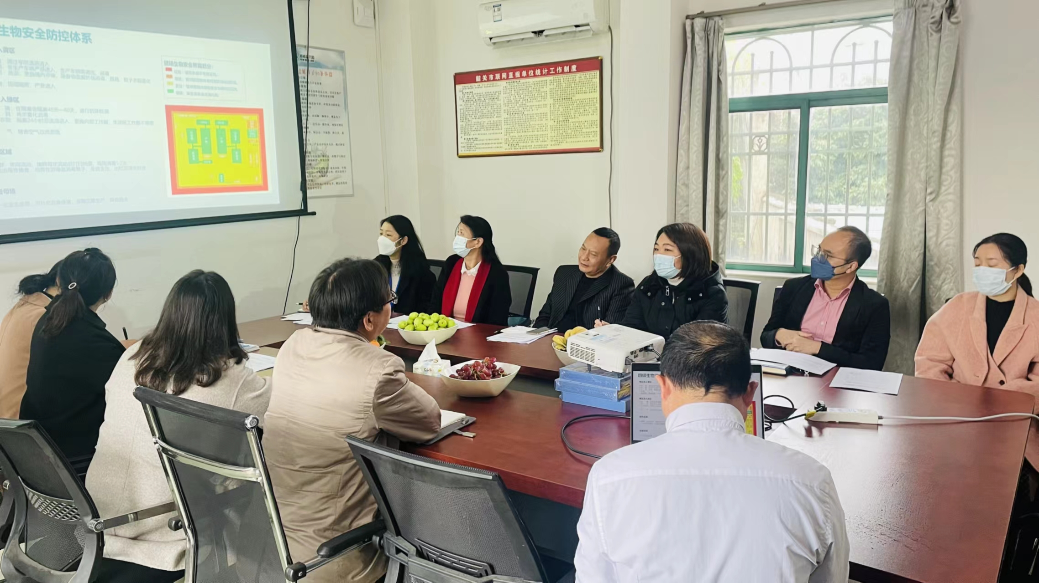

（武江区人社局深入企业开展送政策、送资金、送服务“三送”助企暖冬特别行动）

**一是加大宣传提信心。**全方位多渠道，线上线下齐推进，通过进企业现场宣讲、招聘会设点、“武江就业通”微信公众号、企业微信工作群、现场业务窗口宣传、电话答疑等多种形式，主动向企业宣传降低失业保险、工伤保险费率，缓缴养老、失业、工伤保险费，失业保险稳岗返还，职业技能培训补贴，制造业小型微利企业社保费补贴，就业创业补贴、创业担保贷款贴息等一系列纾困稳岗政策，确保全区就业形势总体稳定，增强企业发展的信心和动力

**二是深入企业送服务。**由局“一把手”带队深入企业开展“三送”助企暖冬特别行动，围绕就业、培训、社保、人才、劳动关系等服务事项，详细了解企业当前在生产经营、稳岗扩岗、劳动关系等方面面临的突出困难，认真听取对人社部门政策和服务的意见和建议，现场进行解惑答疑，接下来还将持续提供有效对接服务，为企业解决实际困难和问题。同时，主动为企业送政策红利，对“免申即享”资金项目，通过后台数据比对精准发放补贴资金，企业全程“免申报、免填表、免跑腿”；对企业符合条件需自行申报的资金项目，则提升实地核查信息效率，主动协助企业申报。通过政策、服务齐上阵,变“企业找政策”为“政策找企业”，让利好政策惠及企业，服务更加精准高效。

**三是提升服务解烦忧。**深化“放管服”改革，推进减证便民，加强资源整合和数据共享，让数据多跑路，群众少跑腿；不断提高经办服务水平，优化各项补贴经办流程，为企业发展营造更加便捷的服务氛围，确保人社领域惠企政策落实落地。及时将企业反映的困难问题纳入人社为民服务“直通车”服务，第一时间帮助解决困难问题，努力让人社服务有“深度”、政策执行有“温度”。

单位：武江区人社局

作者：于俊颖